**MODUL 8. Eclipse & First Program**

**Capaian Pembelajaran Praktikum:**

* Mengenal komponen eclipse
* Menulis program java sederhana
* Menjalankan program

**Tools:**

* Java Development Kit (JDK)
* Eclipse

**Terminologi:**

Isikan terminology yang sesuai untuk definisi dibawah ini:

[…………………………………] A naming convention to eliminate spaces in a name, but to ease readability with capitalization.

[…………………………………] The method inside a class that runs when the class is compiled and ran.

[…………………………………] A construct that is used as a blueprint to create objects. Also a construct in which objects are created.

**TRY IT / SOLVE IT:**

1. Jalankan Eclipse, akan muncul popup untuk mengisikan direktori area kerja (workspace) seperti gambar di bawah ini:

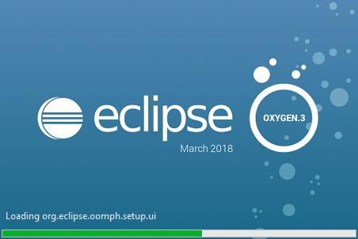

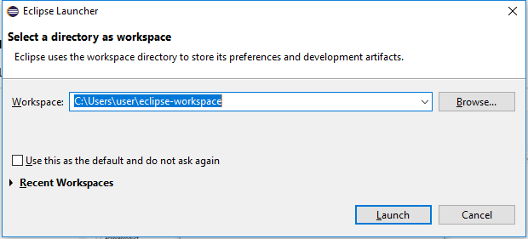

1. Buatlah satu workspace dengan mengisikan folder dimana semua projek akan disimpan atau dengan cara browsing dan kemudian klik Launch sehingga muncul Welcome Page.

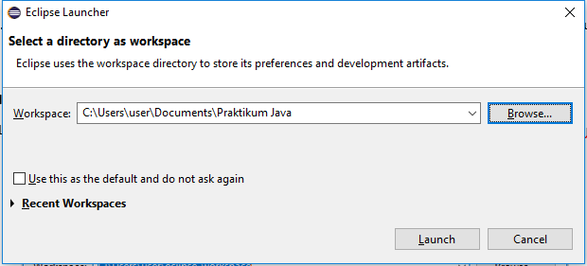

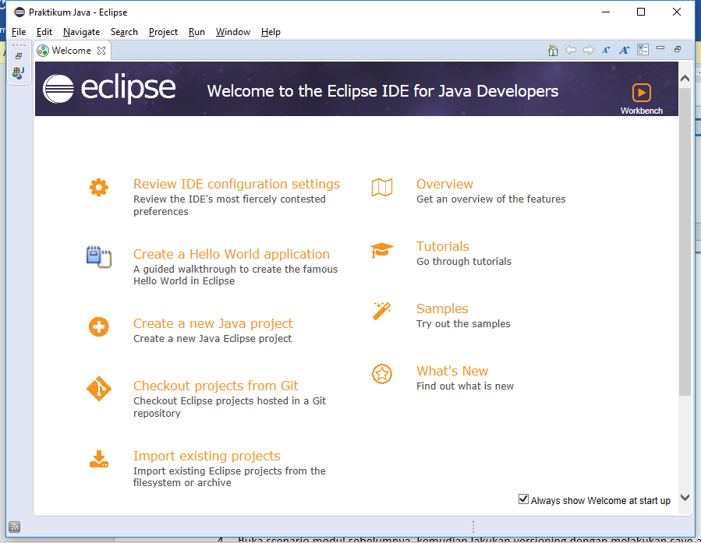

1. Pada tampilan Welcome Page di atas, pilih menu create a Hello World application untuk membuat program java sederhana dengan mengikuti wizard yang sudah disediakan seperti gambar di bawah ini:

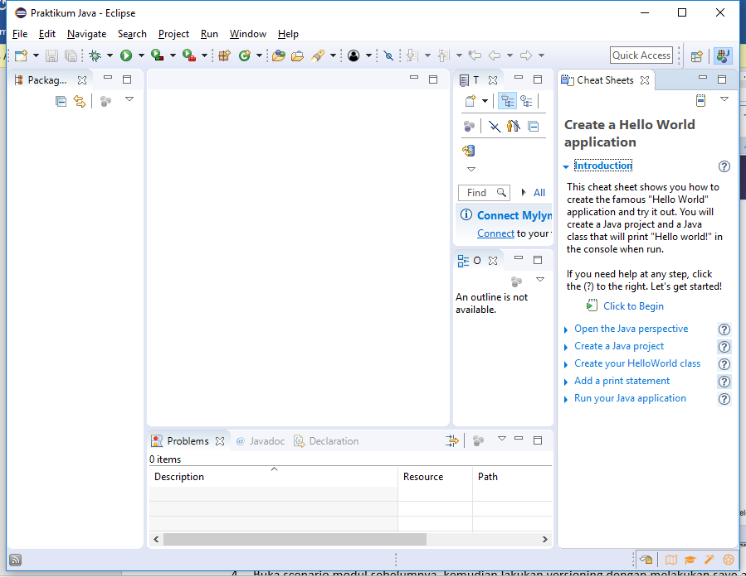

1. Jalankan aplikasi yang anda buat sehingga muncul output seperti gambar di bawah ini:

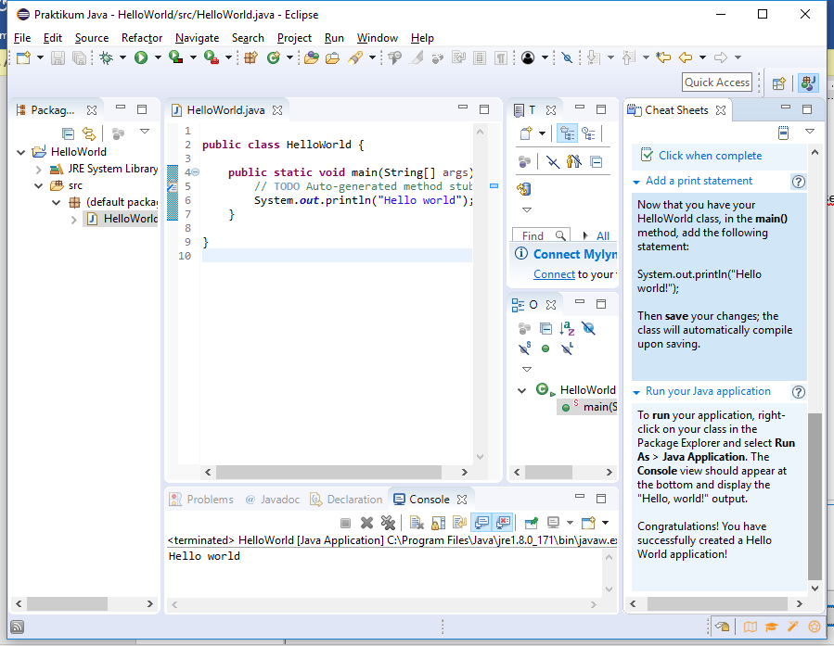

1. Buatlah proyek baru, namai dengan Converter. Kemudian buat package dengan nama praktikum. Setelah itu buatlah class GalToLit (didalam package praktikum) untuk menuliskan program converter dari gallon ke liter dengan mengikuti algoritma sbb:
   1. Gunakan kelas Scanner untuk membaca jumlah Galon. Scanner merupakan kelas yang digunakan untuk mengambil nilai dari keyboard yang di entrikan oleh user. (contoh *Scanner sc = new Scanner(System.in))*
   2. Simpan jumlah gallon kedalam variabel
   3. Kalikan variabel gallon dengan 3.785 dan simpan hasilnya kedalam variabel kedua (Gunakan tipe data double untuk menyimpan hasil, jangan menggunakan integer)
   4. Tampilkan hasilnya dengan menjalankannya.
2. Uji program Converter anda dengan memberikan variasi inputan antara lain:
   1. Berikan inputan dalam angka negative
   2. Gunakan inputan dengan bilangan decimal
   3. Masukkan karakter
   4. Masukkan bilangan yang sangat besar.
3. Catat hasil yang anda peroleh dari step nomor 6, kemudian berikan penjelasan bilamana perlu.

***Setelah sesi praktikum SELESAI, laporan praktikum harus dikirim/diupload ke google classroom pada hari yang sama.***